數位中介法胎死腹中

撰文：陳盈誌  
2022/08/20 發表於 Instagram Stories  
2024/06/22 修改整理

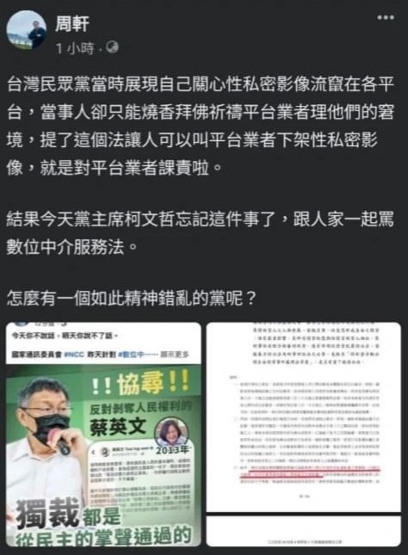原文：政治工作者 周軒 Facebook

大喊言論自由倒退與電信法相提並論，都忽略了當初的立法立意也不討論法案質，只是想撈一筆政治油水。單單寄望平台自律，會讓法律越來越跟不上新科技。現在連公聽會都還沒舉辦，當然還有很多法條不夠明確的問題，像是境外網站執法權、法院與主管機關的權威性、救濟與監管程序是否完善、會不會有不當擴大引用的漏洞。

加強平台責任一直是各國想要達成的，日本、歐盟都有相關法規在研擬。而澳洲 2021 年也通過網路媒體法案，要求臉書、Google 等流量巨擘，應消弭平台廣告與國內媒體業者不公平的競爭關係。台灣的數位中介法要求平台上的「違法內容」，例如假訊息機器人、詐騙、私密影像等，業者有責任協助警示、移除。至於內容違法與否的認定應該交由法院、主管機關還是第三方查核機構，以及小型的跨境網站仍然無法可管這些都是問題，解決問題需要人力、資金還有時間，現階段 NCC 預設的太過樂觀。

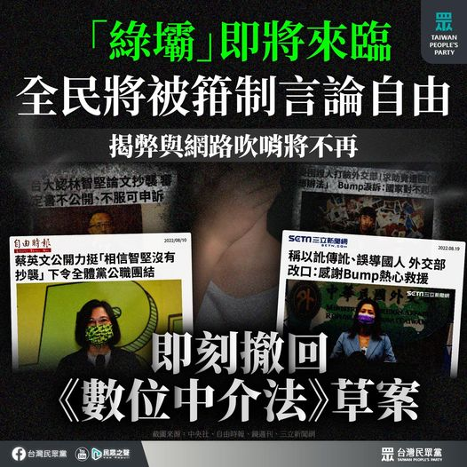圖源：台灣民眾黨 Facebook

特別要提民眾黨。自己高舉「新政治」的大旗，只會用些聳動的字句，去脈絡化地挪揄嘲諷，請問跟舊政治與小報新聞有什麼不同？透過滑坡、貼標籤，拉抬自己的政治聲量，並不會顯得貴黨比較高尚。反對方要求撤回更為奇怪，根本還沒通過行政院院會是要撒回什麼？頂多是主管機關重新研議並延後舉辦公聽會。各黨黨團目前也都在研擬針對 Deepfake 與性私密影像外流的專法，未來數位中介法可能同樣會有政院版以及各黨團版本一起進入委員會審查，像現在這樣預設立場對往後的討論有諸多不利。